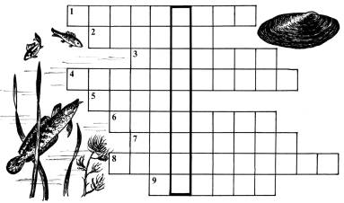

Водные животные Тульской области

1. Моллюски - обитатели дна рек со средним и слабым течением, достаточно обычны для водоемов Тульской области. 2. Амфибия, являющаяся временным обитателем водоемов Тульской области. Вне сезона размножения предпочитает держаться в наземных местообитаниях. Не издает звуковых сигналов. 3. Хорошо летающее насекомое, живущее в стадии имаго всего одни сутки. Его личинка - обитатель дна - проводит в водоемах около трех лет жизни. 4. Рыба-интродуцент, характерная для рыбоводческих хозяйств Тульской области. 5. Представитель фауны рыб Тульской области, нерестящийся в зимнее время. 6. Насекомое, личинка которого является обитателем дна стоячих и слабопроточных водоемов. Для личинки характерно сооружение своеобразного "домика" из кусочков мелких веточек и другого доступного материала. 7. Насекомое, личинка которого - прожорливый хищник, широко распространенный в водоемах Тульской области. Ротовой аппарат личинки превращен в специальный орган захвата пищи - маску. 8. Рыба, занесенная в Красную книгу Тульской области. Обитатель каменистого дна рек с быстрым течением. 9. Ветвистоусый рак - обитатель пелагиали.

Если Вы правильно отгадали все слова, то в выделенных клеточках сможете прочесть название клопа - обитателя водоемов, легко бегающего по поверхности воды.

Животные Тульской области

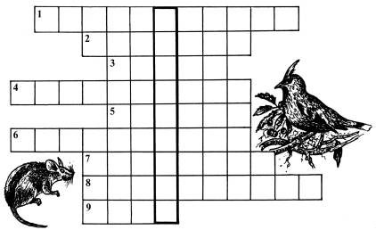

По горизонтали:

1. Личинка жука щелкуна, живущая в почве и объедающая корни растений. Часто встречается на огородах и садовых участках. 2. Широко распространенный грызун, заселяющий луга, поля, антропогенные ландшафты. 3. Мелкий хищник семейства куньих. Часто селится вблизи населенных пунктов, любит залезать в курятники. 4. Самый мелкий представитель млекопитающих Тульской области. Кормится насекомыми. Активен на протяжении года. 5. Самый изящный представитель копытных Тульской области. 6. Птица с хохолком, прилетающая на территорию Тульской области в зимний период. 7. Широко распространенный хищный жук, заселяющий лесную подстилку и листовой опад. Не избегает антропогенных ландшафтов. 8. Широко распространенная бабочка, гусениц которой можно встретить в зарослях крапивы. 9. Крупное копытное, переходящее в зимний период с питания травянистой растительностью на веточные корма.

Если все слова отгаданы правильно, то по вертикали в выделенных клеточках можно прочитать название одной из природных зон, характерных для Тульской области.

Растения лесов Тульской области

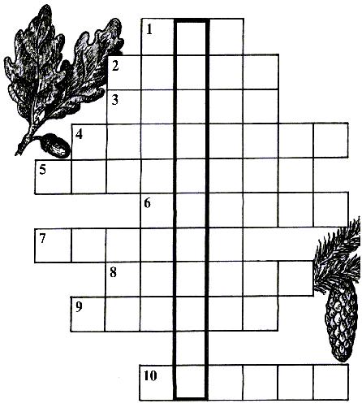

По горизонтали:

1. Колкую, зеленую срубили топором, колкая, зеленая к нам приходит в дом. 2. Что за дерево стоит - ветра нет, а лист дрожит? 3. У меня длинней иголки, чем у елки. Очень прямо я расту в высоту. Если я не на опушке, ветки только на макушке. 4. Падают с ветки золотые монетки. 5. Цветы ангельские, а когти дьявольские. 6. Клейкие почки, зеленые листочки; С белой корой стоит под горой. 7. Весной зеленела, летом загорала, осенью надела красные кораллы. 8. На зеленом шнурочке белые звоночки. 9. У нее кусты густы, высоки, а запах - хоть святых выноси! Ягоды красны, да не вкусны. 10. Травка та растет на склонах да на холмиках зеленых. Запах крепок и душист, а ее зеленый лист нам идет на чай. Что за травка, отгадай? 11. Летом рад я свежей ягоде медвежьей, А сушеная в запас от простуды лечит нас.

Если правильно заполнить клетки, то по вертикали в выделенном ряду можно будет прочитать название одного из самых замечательных растений леса: вроде сосен, вроде елок, а зимою без иголок.

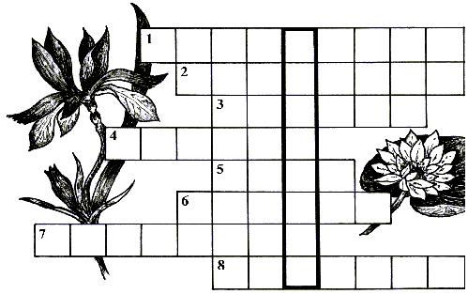

Растения Тульской области

1. Эта таежная ягода, очень редкая в нашей области, хотя и похожа на бруснику, но получила свое название за мучнистый вкус плодов. 2. Сначала розовые, а потом синеющие цветочки появляются ранней весной в наших лесах; это лекарственное и высоковитаминное растение надо охранять. 3. Именно благодаря этому растению степи сравнивают с волнующимся морем, а его латинское название и означает степь.
4. Душистый цветок майского леса лечит сердце, радует глаз, но рвать его нельзя - он под охраной. 5. Русский народ дал этому растению ласковое имя "касатик", но, растущее в саду и на клумбе, его обычно называют латинским словом, означающим "радуга". Все три дикорастущие "касатика" нашей области находятся под охраной. 6. Имеет имя прекрасного юноши, ядовит, но его препараты входят в состав многих сердечных лекарств; в нашей области - под охраной. 7. Шла богиня по земле и потеряла … . Выросла из него самая прекрасная орхидея наших лесов, занесенная, кстати, в Красную книгу России. 8. Редкое, охраняемое растение сырых лугов; русское имя получило из-за формы листьев. Культурный представитель этого рода - обычное декоративное растение, выращиваемое для букетов. Мы употребляем чаще всего латинское название.

Если правильно заполнить кроссворд, то по вертикали в выделенном ряду клеток можно будет прочитать название одного из самых замечательных растений водоемов. "Одолень-трава! Одолей мне горы высокие, долы низкие, берега крутые, леса темные…",- с такими словами в древности обращался путник к корневищу этого растения, спрятанному в ладанку. Называют это растение еще русалочьим цветком, так как он всплывает по утрам, а вечером таинственно исчезает под водой…

